Старший воспитатель
Ковшова А.В.
2018 г.
в работе с дошкольниками
Кейс должен удовлетворять следующим требованиям:
• соответствовать четко поставленной цели создания;
• иметь соответствующий уровень трудности;
• иллюстрировать типичные ситуации;
• развивать аналитическое мышление;
• провоцировать дискуссию;
• иметь несколько решений.
Кейс включает в себя:
• ситуацию – случай, проблема, история из реальной жизни,
• контекст ситуации – хронологический, исторический, контекст места, особенности действия или участников ситуации,
• комментарий ситуации, представленный автором,
• вопросы или задания для работы с кейсом,
• приложения.

В процессе освоения
кейс-технологий дети:
• учатся получать необходимую информацию в общении;
• умение соотносить свои устремления с интересами других;
• учатся доказывать свою точку зрения, аргументировать ответ, формулировать вопрос, участвовать в дискуссии;
• учатся отстаивать свою точку зрения;
• умение принимать помощь.

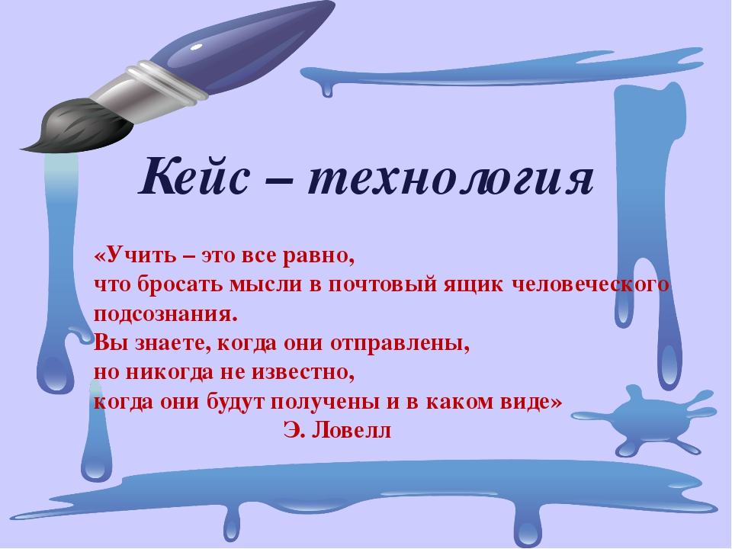

Адрес: 665255, Иркутская область,
г. Тулун, п. Стекольный, 16.
Телефон (факс):
8(39530) 40-148 (1 корпус),
e-mail: zhemchugsad@rambler.ru
Адрес сайта: www.jemchujinka.tulunr.ru

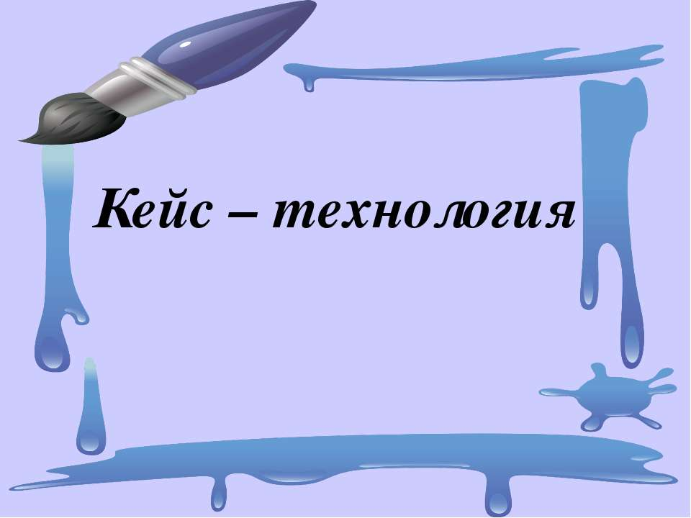



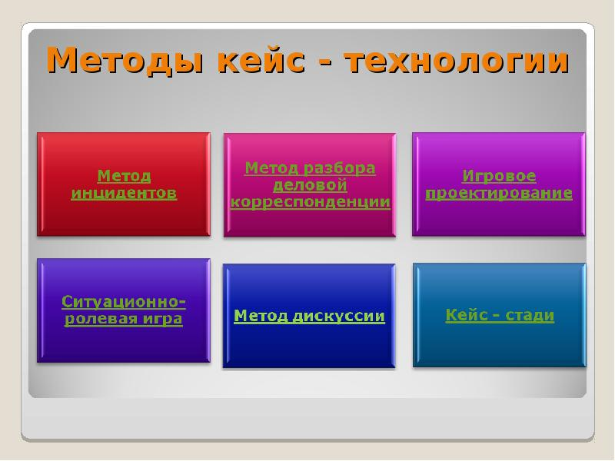
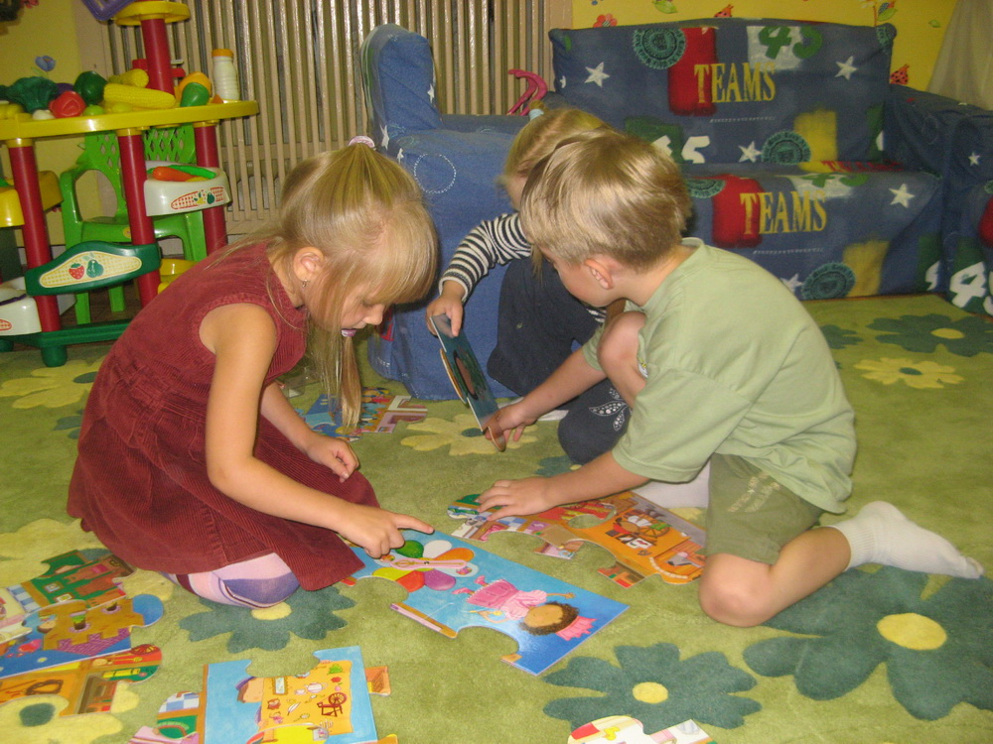
Главное предназначение кейс технологии – развивать способность разрабатывать проблемы и находить их решение, учиться работать с информацией. При этом акцент делается не на получение готовых знаний, а на их выработку, на сотворчество педагога и ребёнка.


Виды кейс – технологии:
- Анализ конкретных ситуаций,
- Кейс – иллюстрации,
- Фото – кейс,
- Проигрывание ролей (ролевое проектирование)

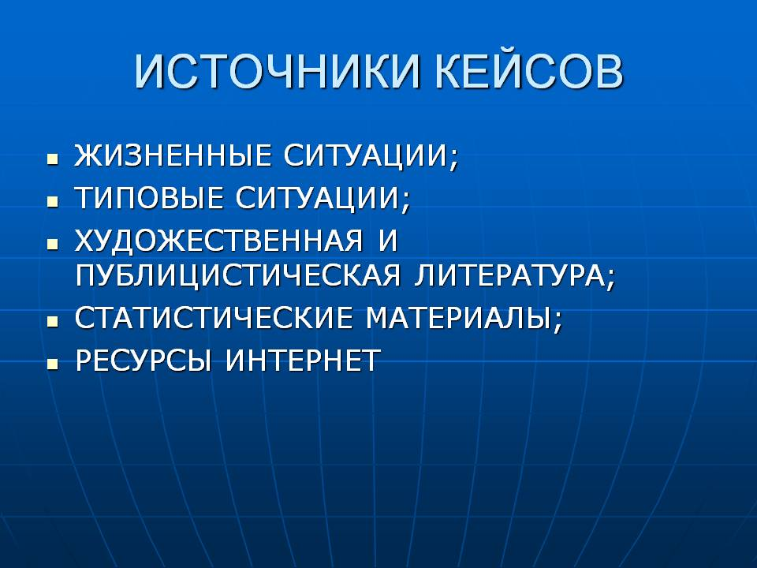
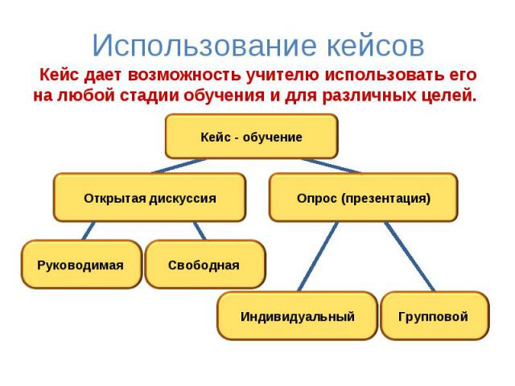
Кейс-технология
– это интерактивная технология обучения, на основе реальных или вымышленных ситуаций, направленная не столько на освоение знаний, сколько на формирование у учащихся новых качеств и умений

